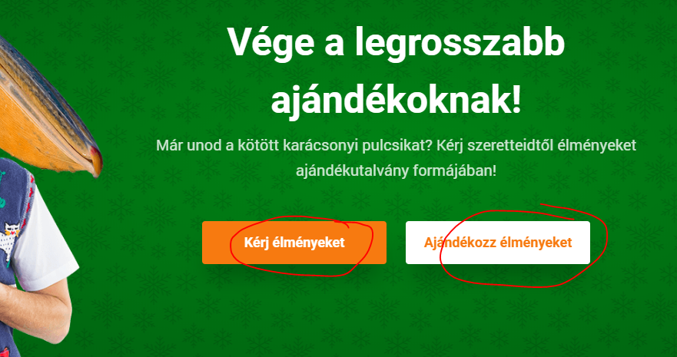
Miesto toho – Kérj élményt Ajándékozz élményt

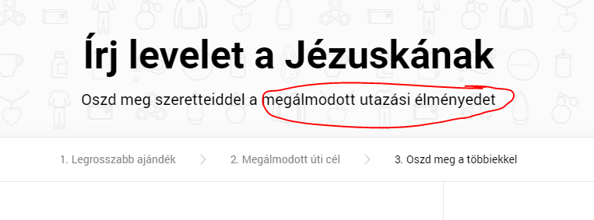
Oszd meg szeretteiddel a kívánt utazási élményedet

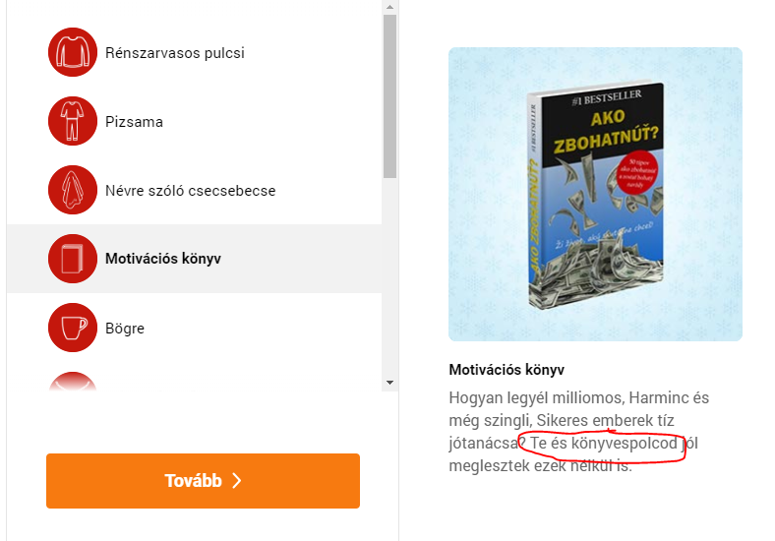
Te és a könyvespolcod
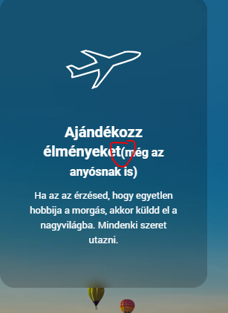 élményeket (még

